Grundschule München  Sozialwirksame Schule  mit Tagesheim  Astrid-Lindgren-Straße 11  81829 München | 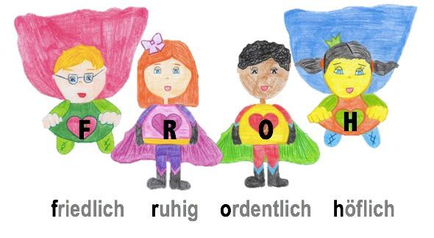 | 08.05.2020  Telefon: 233-474 00  Fax: 233-474 03

Liebe Eltern und Erziehungsberechtigte,

endlich wird die Schule schrittweise geöffnet, sodass Präsenzunterricht stattfinden kann. Vermutlich habe Sie sich bereits über die allgemeinen Rahmenbedingungen und offiziellen Termine informiert. Dennoch möchte ich diese hier kurz auflisten:

4. Klassen > 11.05.2020 (Die Regelung gilt vorerst bis zu den Pfingstferien.)

Alle Viertklässler kommen zurück in die Schule.
Der Unterricht findet in zwei Zeitschienen mit jeweils 3 Schulstunden und einer 10-Minuten-Pause statt.
1. Gruppe: 8.00 – 10.25 Uhr
2. Gruppe: 10.45 – 13.10 Uhr
Die Schüler*innen werden von den Klassenleitungen in Absprache mit der Schulleitung in die beiden Gruppen eingeteilt.
Die Klassenleitungen werden Sie über die Gruppe ihres Kindes informieren. Außerdem wird Ihnen die Klassenlehrerin den Treffpunkt / Eingang nennen, an dem Ihr Kind von der Lehrkraft pünktlich abgeholt werden wird. Die Eingänge sind zusätzlich mit einem Schild für die einzelnen Klassen markiert.
Beim Warten vor dem Eingang muss der Mindestabstand eingehalten werden. Schüler*innen, die zu spät kommen, müssen am Haupteingang klingeln.
Nach dem Unterricht wird die Gruppe von der Lehrerin zum Ausgang gebracht.

1. Klassen > 18.05.2020

Die Erstklässler kommen in zwei Gruppen und im wöchentlichen Wechsel in die Schule.
Das heißt: eine Gruppe ist in der Schule und hat Präsenzunterricht, die andere Gruppe lernt Zuhause. In der nächsten Woche wird gewechselt.

Der Präsenzunterricht findet täglich von 8.30 – 10.55 Uhr mit jeweils 3 Schulstunden und einer 10-Minuten-Pause statt.

Für das Lernen Zuhause erhält die andere Gruppe wie gewohnt die Materialien durch die Lehrkraft.

Die Schüler*innen werden von den Klassenleitungen in Absprache mit der Schulleitung in die beiden Gruppen eingeteilt.
Die Klassenleitungen werden Sie über die Gruppe ihres Kindes informieren. Außerdem wird Ihnen die Klassenlehrerin den Treffpunkt / Eingang nennen, an dem Ihr Kind von der Lehrkraft pünktlich abgeholt werden wird. Die Eingänge sind zusätzlich mit einem Schild für die einzelnen Klassen markiert.
Beim Warten vor dem Eingang muss der Mindestabstand eingehalten werden. Schüler*innen, die zu spät kommen, müssen am Haupteingang klingeln.
Nach dem Unterricht wird die Gruppe von der Lehrerin zum Ausgang gebracht.

In den Wochen nach den Pfingstferien wird es auch für die Jahrgangstufen 2 und 3 im wöchentlichen Wechsel Präsenzunterricht geben. Bis dahin wird das Lernen Zuhause fortgesetzt.
Der Kontakt zu den Schüler*innen wird durch regelmäßige Telefonate und hoffentlich auch bald Teams for Education intensiviert.

Hygienemaßnahmen:
Bitte besprechen Sie die Hygienemaßnahmen ganz genau mit Ihrem Kind.
Bei wiederholten Verstößen gegen Mindestabstand und Hygienemaßnahmen, sehen wir uns zum Schutz aller gezwungen zu reagieren.
- bei (coronaspezifischen) Krankheitszeichen (z. B. Fieber, trockener Husten, Atemproblemen, Verlust Geschmacks- / Geruchssinn, Hals-, Gliederschmerzen, Übelkeit / Erbrechen, Durchfall) unbedingt zu Hause bleiben; sollten Krankheitsanzeichen in der Schule auftreten, muss das Kind unverzüglich von den Erziehungsberechtigten abgeholt werden.
- Eintreffen und Verlassen des Schulgebäudes / Wege im Schulgebäude unter Wahrung des Abstandsgebots = Mindestabstand
- Maskengebot für alle Wege im Schulhaus, nicht im Unterricht, wenn das Kind an seinem Lernplatz sitzt. Die Bereitstellung der Masken liegt in der Verantwortung der Erziehungsberechtigten und ist nicht Aufgabe der Schule.
- regelmäßiges Händewaschen (Händewaschen mit Seife für 20 – 30 Sekunden)
- Abstandhalten (mindestens 1,5 m)
- Einhaltung der Husten- und Niesetikette (Husten oder Niesen in die Armbeuge oder in ein Taschentuch)
- kein Körperkontakt
- Vermeidung des Berührens von Augen, Nase und Mund
Auch die Lehrkräfte werden diese Regeln immer wieder mit den Kindern besprechen. schulhausinterne Vorgehensweisen werden vor Ort geübt.
Hierzu zählen beispielsweise:
- „Rechts gehen“ auf den Fluren
- feste Einzelplätze im Klassenzimmer, die nicht getauscht werden dürfen – Markierung durch Namenskärtchen
- offene Klassenzimmertüren, möglichst dauerhaftes Lüften
- Pausen im Klassenzimmer (10 Minuten)
- …
Wir freuen uns sehr auf Ihre Kinder. Es ist uns darüber hinaus bewusst, dass der eingeschränkte Schichtbetrieb im Präsenzunterricht nur einen kleinen Teil an Normalität zurück bringen wird. Aber es ist ein Schritt in die richtige Richtung.
Ob oder ab wann die nachmittägliche Betreuung möglich ist, erfahren Sie von Ihrer Einrichtung, der wir den Brief auch zusenden.

Sie können alle mithelfen, dass die Schulöffnung weiter voran geht. Beachten Sie auch im privaten Umfeld die Hygiene- und Abstandsregeln und leiten Sie Ihre Kinder kontinuierlich dazu an. Erinnern Sie täglich an die Regeln, die in der Schule gelten müssen.
Von den Klassenlehrerinnen Ihrer Kinder erhalten Sie zum jeweiligen Zeitpunkt die Gruppeneinteilung und den Unterrichtsraum Ihres Kindes per Mail oder Telefon.

Mit herzlichen Grüßen und bleiben Sie gesund

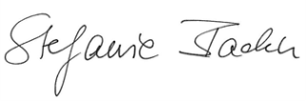
Stefanie Backu, Rin

